**Facultad De Ingeniaría Mecánica y Eléctrica.**

**Tarea de Sistemas de información ll**

**Docente: Sergio Castañeda.**

**Alumno: Armando Gerardo Rodríguez Díaz.**

Fecha: 10/25/2018

**Listado de querys con captura**

Listado de las ventas del cliente 23000

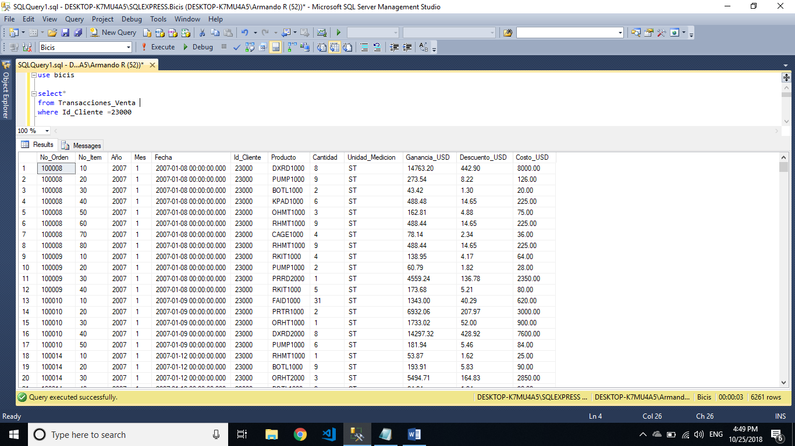

Calcular el costo total del campo “Costos_USD”

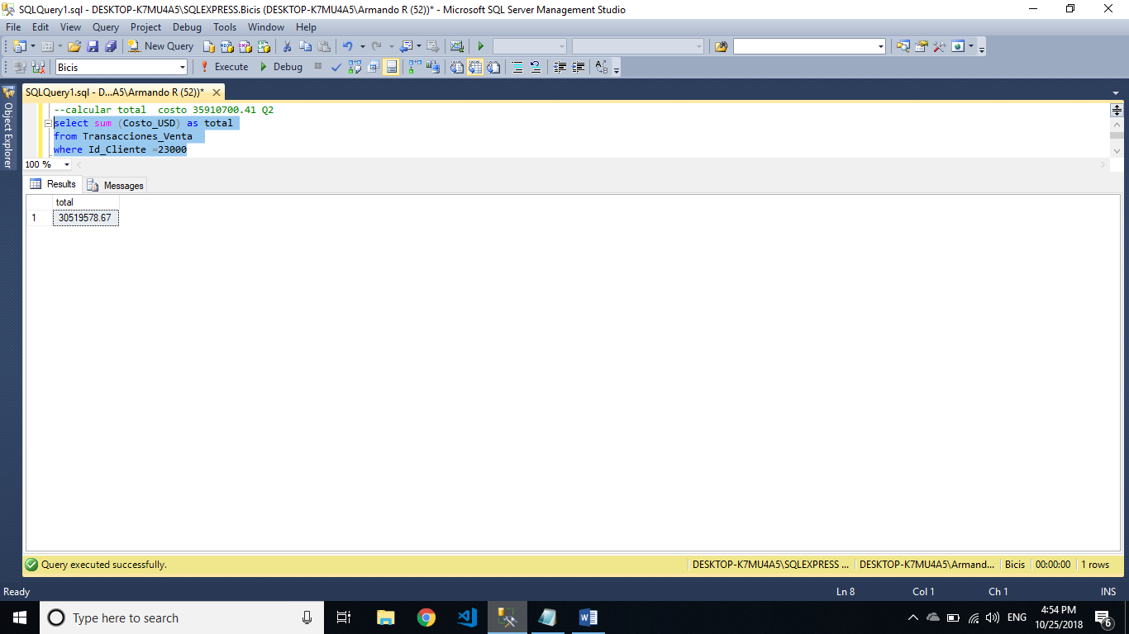

Ordenamiento de los clientes en la tabla de transacciones de mayor a menor

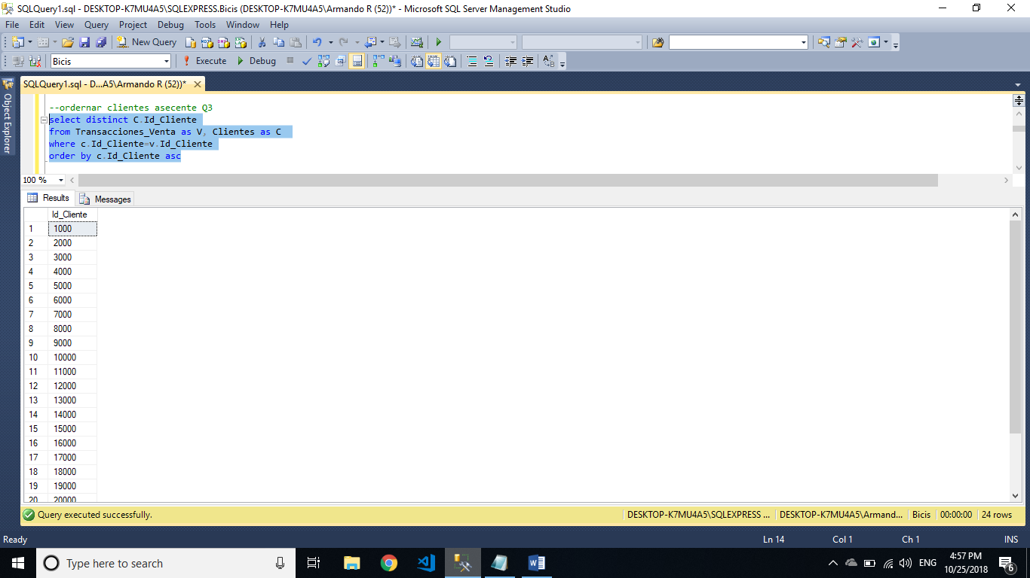

Lista de productos comprados por el cliente 23000

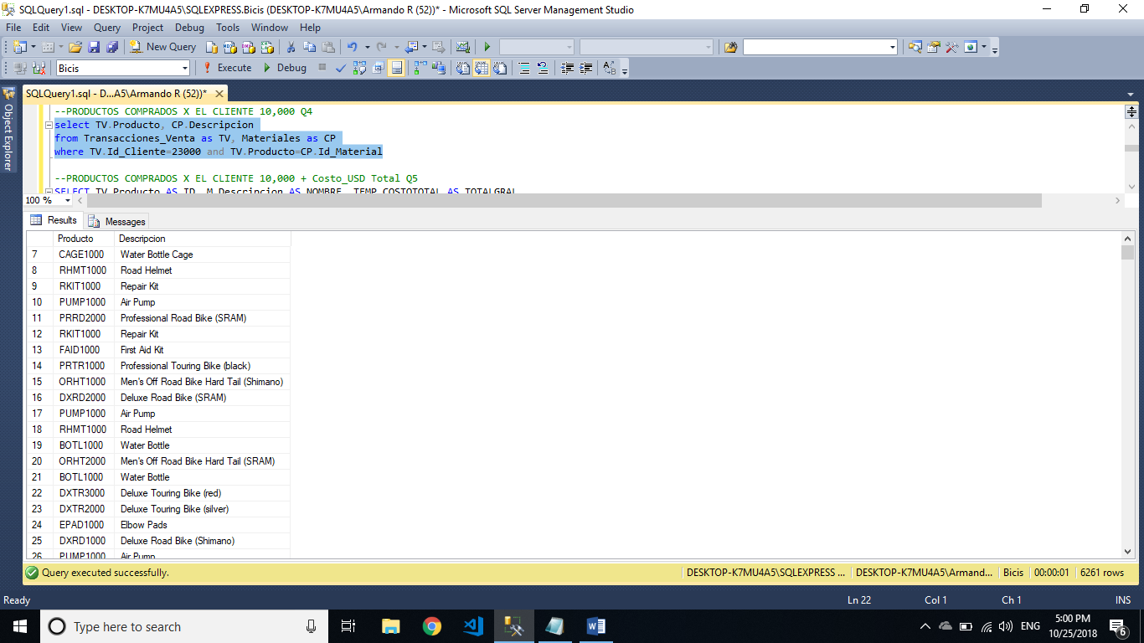

Productos comprados por el cliente 23000 + un total de los costos

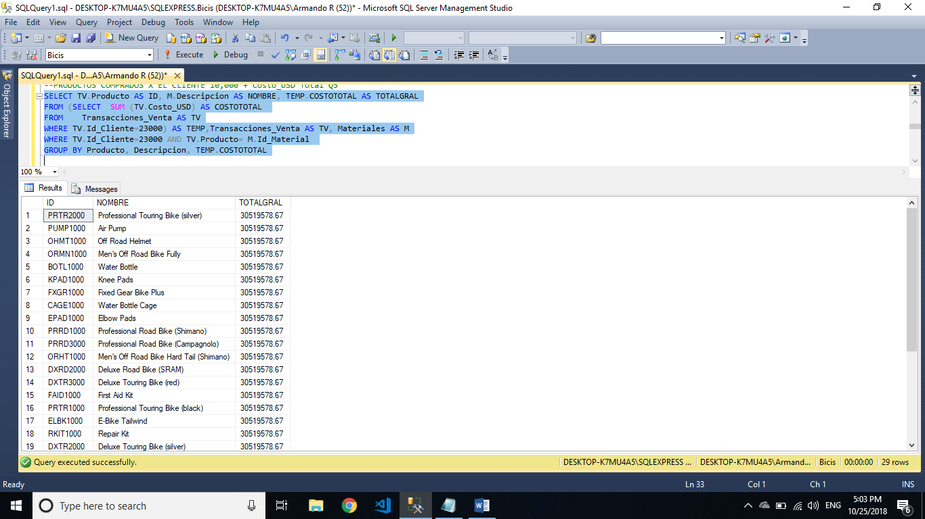

Clientes que han comprado al menos un articulo

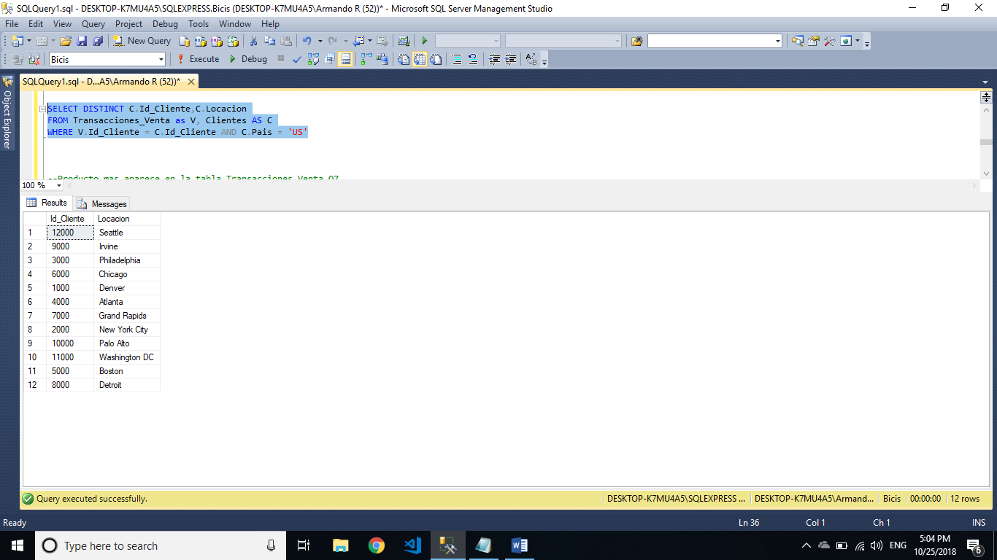

Producto que más se vendió

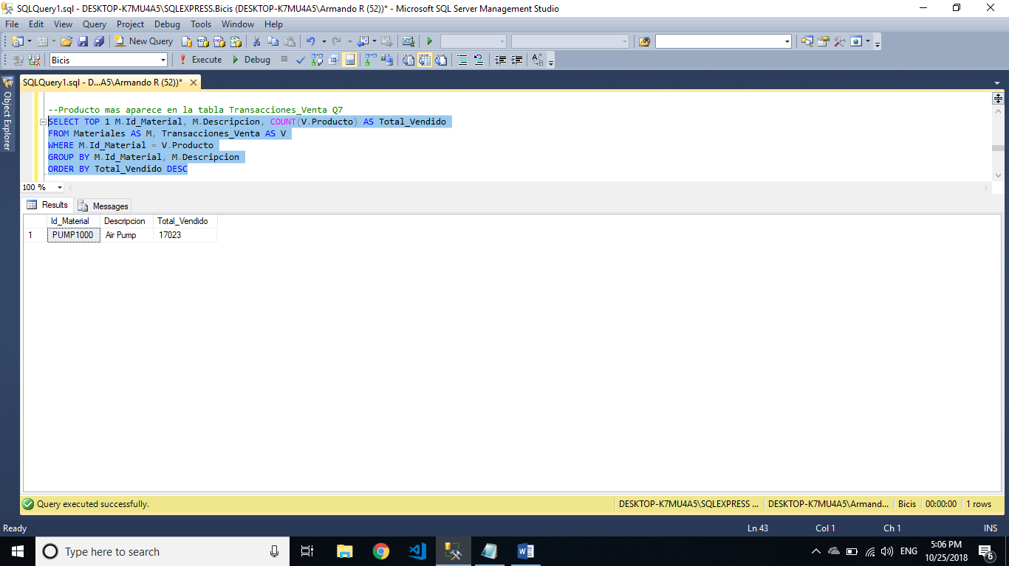

Cantidad de los artículos comprados por el cliente 23000



Mostrar el nombre del cliente, país, organización, producto (nombre), categoría y el número de ítem de las transacciones de un cliente

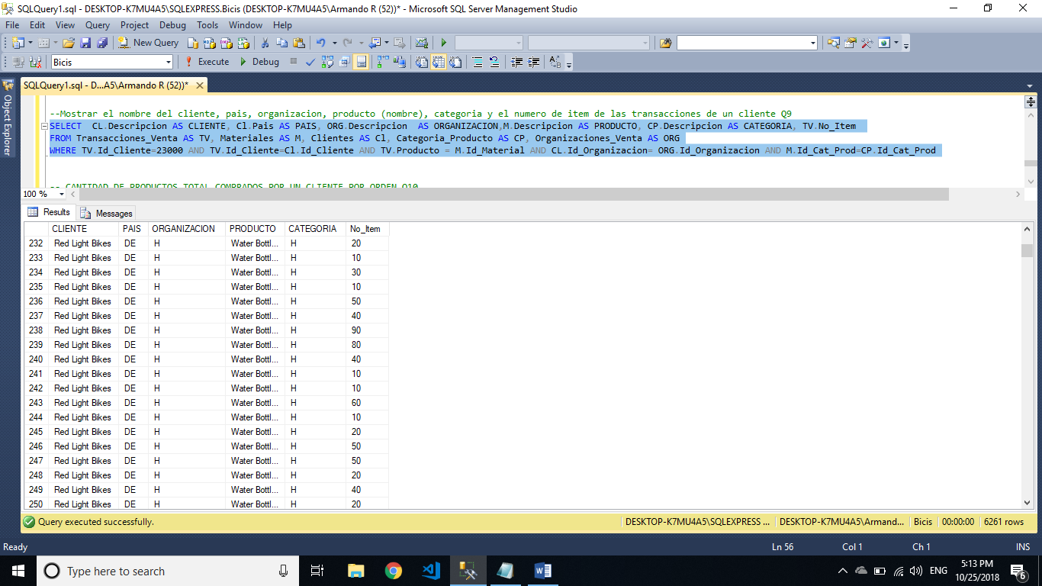

Cantidad de productos comprados por num de orden.

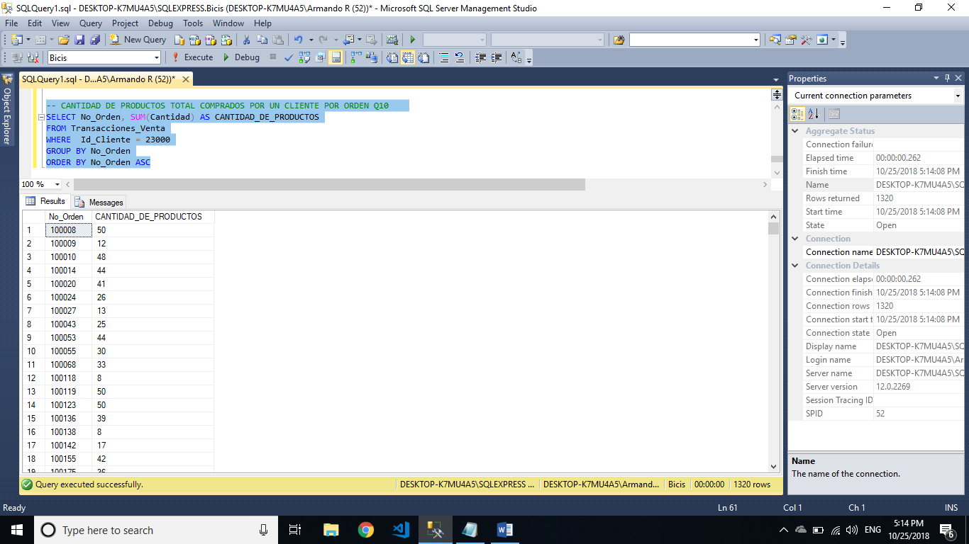

**Creación de la tabla de Descripción de bicis**

Script

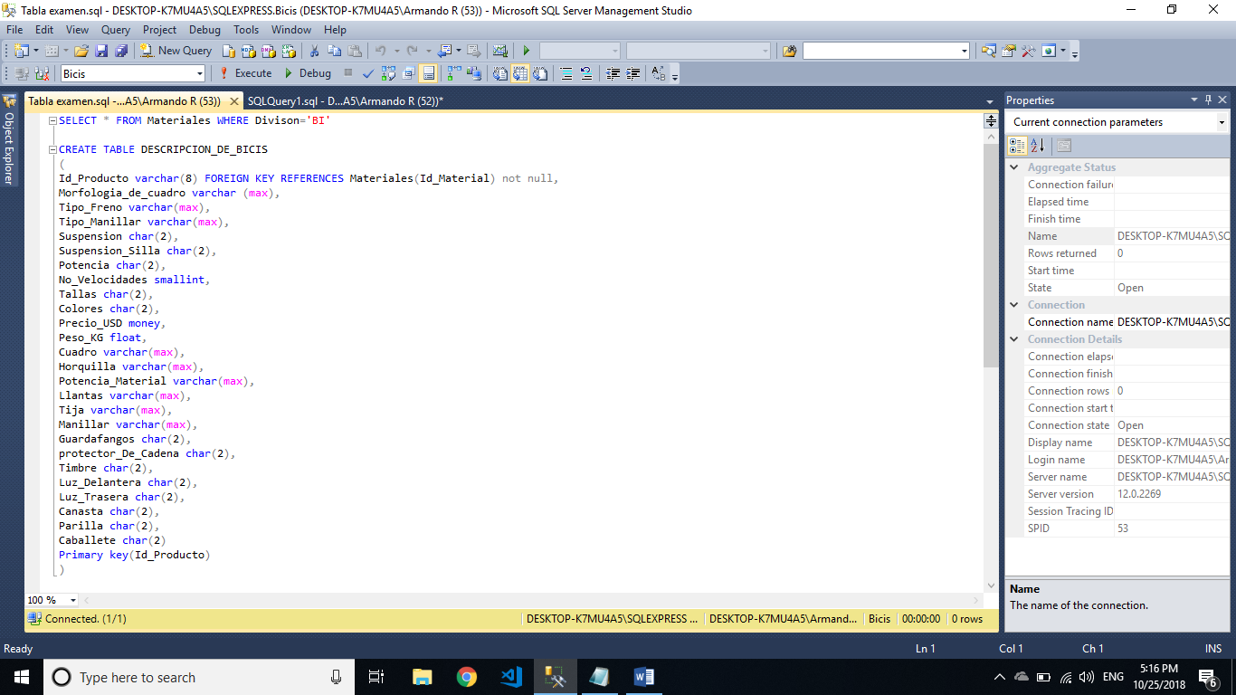

Data set

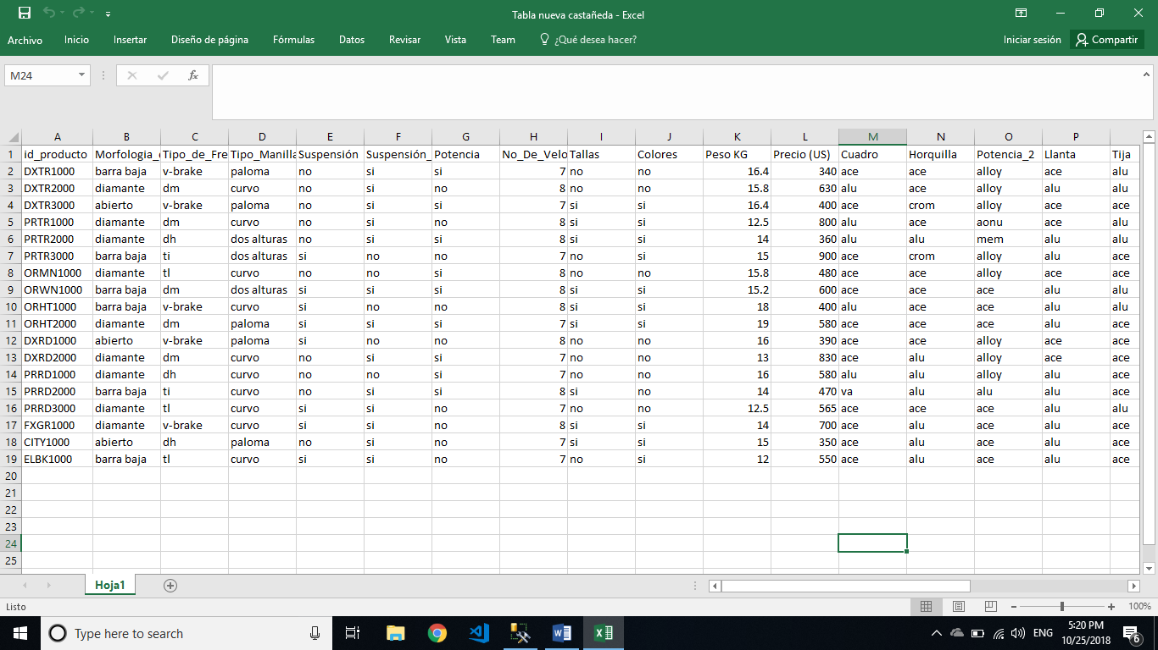

Consulta de la tabla ya una vez los datos ingresados

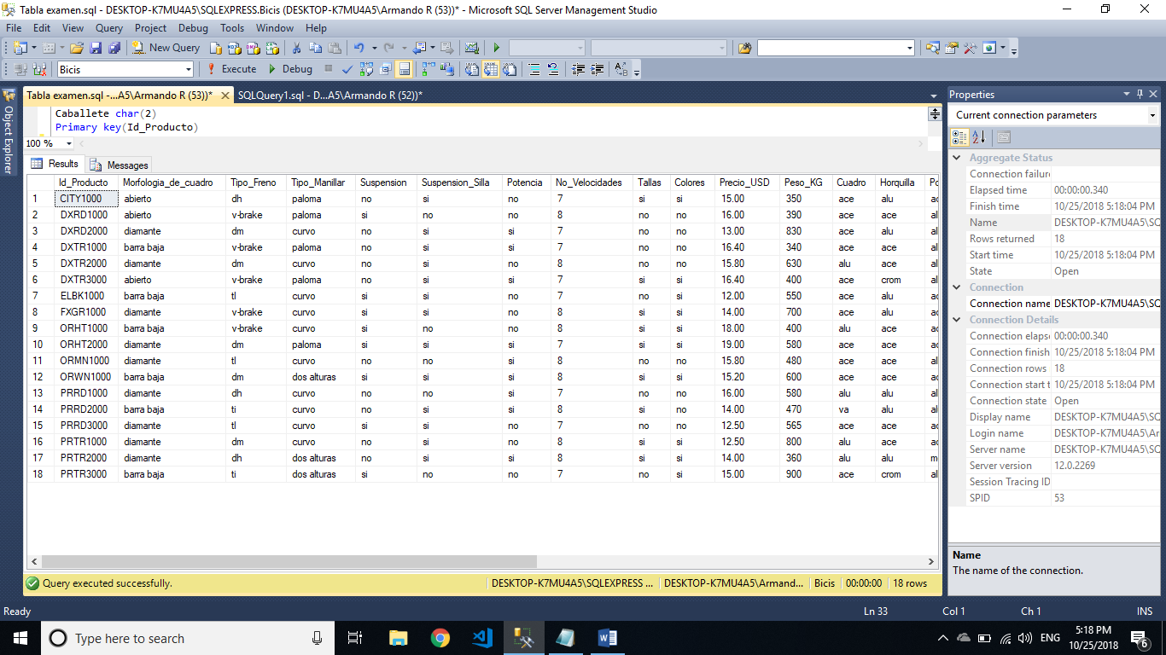

Preguntas:

¿Qué base de datos manejaste y como se llamó finalmente la tabla que se integró al modelo de datos realizados y anexar el modelo de datos final?

Se usó el manejador de SQL server 2014 para hacer el modelado y la integración de la tabla la cual llame DESCRIPCION_BICIS

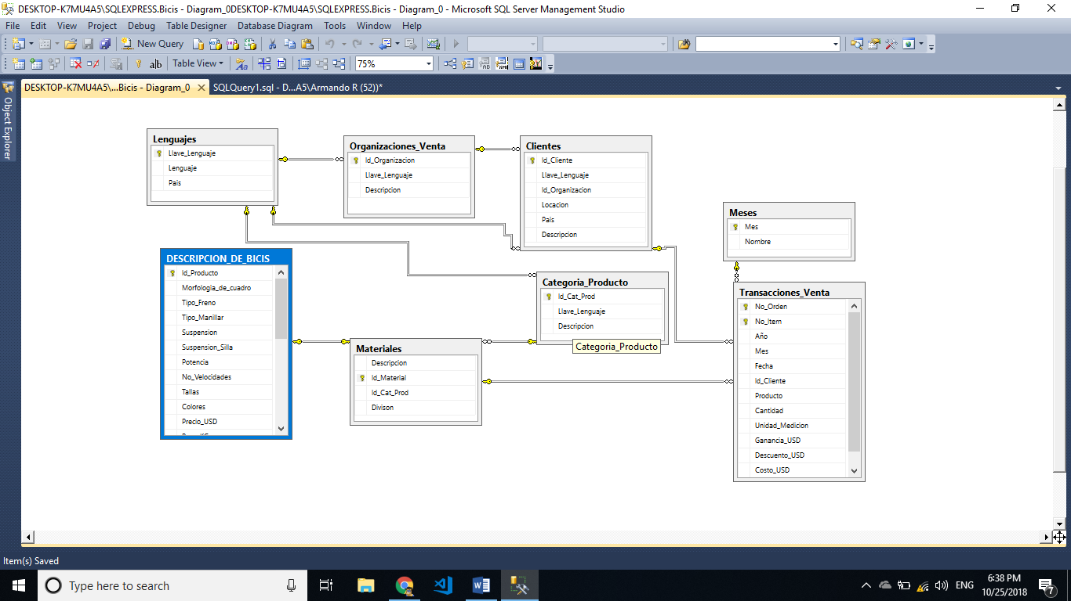

¿Cómo quedo finalmente la normalización de los datos?

Eliminamos la redundancia de los datos al integrar las tablas de manera correcta.

¿Describe brevemente todas las actividades que tuviste que desarrollar y que fue lo que aprendiste?

Se hizo un análisis para poder ver la manera optima para integrar la nueva tabla a los datos sin tener problemas futuros, a lo que se tuvo que limpiar los datos de las tablas y ver la información que se tenia para migrarlos de nuevo ya con las relaciones que afectaba la tabla nueva.

Porque es tan importante el punto de migración de objetos, Q&A testing en el manejo de datos?

Para manejar los datos de una forma más sencilla y evitar errores.

¿Dame tu opinión de como todos estos puntos impactan en tu formación académica?